**Divide and Conquer**

* 1. **Khái quát**

**Chia để trị** là một trong những phương pháp thiết kế giải thuật cơ bản bao gồm các thao tác:

- **Chia** bài toán thành nhiều bài toán nhỏ

- **Trị:** giải bằng cách gọi đệ quy cho đến khi bài toán con có thể được giải quyết 1 cách trực tiếp

- **Kết hợp:** tổng hợp nghiệm các bài toán con thành nghiệm của bài toán ban đầu

* 1. **Mô hình**

Vấn đề ban đầu

Vấn đề con

Giải đệ quy các vấn đề con

Giải pháp cho vấn đề ban đầu

Vấn đề con

Giải đệ quy các vấn đề con

***Chia***

***Trị***

***Kết hợp***

* 1. **Ứng dụng**

1. **Tính luỹ thừa**

**\*Ý tưởng**

ab = ab/2 . ab/2 if b % 2 == 0

ab = ab/2 . ab/2 . a if b % 2 == 1

**\*Code**

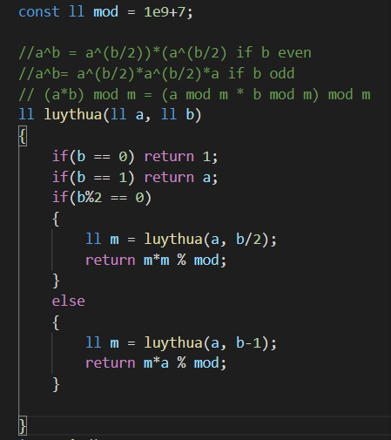

**\* Độ phức tạp**

O(logn)

1. **Số fibonacci thứ n**

**\* Ý tưởng**

Fn+1 = Fn + Fn-1

= =

= = A $\left(A\left(\frac{Fn−1}{Fn−2}\right)\right)$ = $A^{2}\left(\frac{Fn−1}{Fn−2}\right)$ = ${\left(\begin{matrix}1 & 1 \\ 1 & 0\end{matrix}\right)}^{n}\left(\begin{aligned}F1 \\ F0\end{aligned}\right)$

Tính ${\left(\begin{matrix}1 & 1 \\ 1 & 0\end{matrix}\right)}^{n}$ tương tự với tính an với a là số nguyên

**\*Ví dụ**

**N = 6**

$\left(\frac{F6 }{F5 }\right)$ = $A^{5}\left(\begin{aligned}F1 \\ F0\end{aligned}\right)$

$\left(\frac{F6 }{F5 }\right)= {\left(\begin{matrix}1 & 1 \\ 1 & 0\end{matrix}\right)}^{5}\left(\begin{aligned}F1 \\ F0\end{aligned}\right)$ = $\left(\begin{matrix}8 & 5 \\ 5 & 3\end{matrix}\right)$ $\left(\begin{aligned}1 \\ 0\end{aligned}\right)$ = $\left(\begin{aligned}8 \\ 5\end{aligned}\right)$ => F6 = 8

|  |  |  |  |  |  |  |  |  |  |
| --- | --- | --- | --- | --- | --- | --- | --- | --- | --- |
|  |  |  |  |  | 8 | 5 |  |  |  |
|  |  |  |  |  | 5 | 3 |  |  |  |
|  |  |  |  |  |  |  |  |  |  |
|  |  |  |  |  |  |  |  |  |  |
|  |  | 2 | 1 |  | 2 | 1 |  | 1 | 1 |
|  |  | 1 | 1 |  | 1 | 1 |  | 1 | 0 |
|  |  |  |  |  |  |  |  |  |  |
|  |  |  |  |  |  |  |  |  |  |
| 1 | 1 |  |  | 1 | 1 |  |  |  |  |
| 1 | 0 |  |  | 1 | 0 |  |  |  |  |

**\*Code**

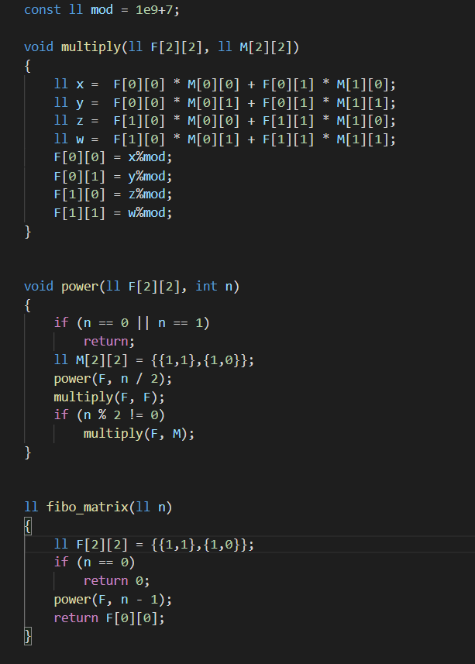

**\* Độ phức tạp**

O(logn)